Тема: Трагічна доля Івана й Марічки як наслідок суперечності між мрією та дійсністю в повісті "Тіні забутих предків"
Мета: ознайомити учнів зі змістом повісті «Тіні забутих предків», способом життя та традицій гуцулів, звернути увагу на особливість їхнього світобачення; підвести до усвідомлення ідейно-художнього змісту твору; удосконалювати навички аналізу художнього твору; розвивати творчі здібності учнів, учити висловлювати власну думку щодо прочитаного; виховувати повагу до звичаїв, традицій, вірувань українського народу, до природи.
Тип уроку: засвоєння нових знань, формування умінь та навичок
Обладнання: портрет М. Коцюбинського, виставка творів письменника, відеопроектор, відеослайди, ілюстрації до повісті, матеріал для роботи в парах.
Весь світ був як казка, повна чудес,
таємнича, цікава й страшна
М. Коцюбинський
Структура уроку
І Організаційний момент – 2 хв.
ІІ Актуалізація опорних знань – 5 хв.
ІІІ Мотивація навчальної діяльності учнів. Оголошення теми й мети уроку – 3 хв.
ІV Опрацювання навчального матеріалу – 20 хв.
V Рефлексія – 10 хв.
VІ Оцінювання учнів – 3 хв.
VІІ Домашнє завдання – 2 хв.
Перебіг уроку
І Організаційний момент
ІІ Актуалізація опорних знань
Асоціативний диктант
Слово вчителя. Коли ми вимовляємо «Тіні забутих предків», в уяві постають певні асоціації. Напишіть їх. (сині гори, дзвінкі чисті потоки, пахне смереками, гірськими травами, повінь, полонина, Черемош, коломийки, шум гірських вод).
А ще чуємо чарівну трембітну тривогу – тужливий голос гір.
Емоційна підготовка до сприйняття навчального матеріалу
Слово вчителя (перегляд відеокадрів гуцульських краєвидів)
Українські Карпати… Сягають вони до неба не тільки вершинами. Вони високі своїм духом і неповторною красою, піснями – коломийками, дзвоном гірських потоків, широкими полонинами. Усе це, а ще – предковічна загадковість Гуцульщини привабила до себе Михайла Коцюбинського і надихнула на творчість.
Творчість Коцюбинського хвилювала і продовжує хвилювати своїх прихильників. У чому ж секрет популярності його творів? Ще за життя митця називали видатним. Його читали, його творами захоплювалися.
Максим Рильський говорив:
Глибоким зором і пером тонким
Він слугував народові своєму
Боліючи душею разом з ним.
І дійсно, Михайло Коцюбинський пропонує нам, читачам, бодай на часинку облишити повсякденну круговерть і схилитися над берегами вічної ріки життя, ріки людської душі, зазирнути в найпотаємніші її глибини.
Перегляд буктрейлеру( зміст твору).
Ми вже знайомі зі змістом повісті, тому подивимося буктрейлер.
А зараз пригадаймо зміст твору. Проведемо усний бліц-диктант.
Літературний бліц- диктант.
- Повість «Тіні забутих предків» М. Коцюбинський написав під враженням від перебування в ... ( Карпатах, у с. Криворівня ).
- Які ворогуючі сім´ї представлени в повісті? ( Палійчуки та Гутенюки)
- Перше знайомство Івана і Марічки сталося під час ... ( бійки ).
- Марічка пригостила Івана під час бійки ворогуючих родів ... ( цукерками ).
- Марічка любила співати ... ( коломийки ).
- «Він то сердито поблискував сивиною та світив попід скелі, недобрим зеленим вогнем», – сказано про ... (Черемош).
- Родина Марічки мала прізвище ... (Гутенюк).
- Видобував у старий спосіб вогонь на полонині ... ( ватаг ).
- Зраджує близьку людину ... ( Палагна ).
- Потопає в Черемоші ... ( Марічка ).
- Улюбленим музичним інструментом Івана була …( флояра).
ІІІ Мотивація навчальної діяльності учнів. Оголошення теми й мети уроку
На сьогоднішньому уроці ми пригадаємо, що стало поштовхом до написання повісті «Тіні забутих предків», визначимо тему, ідею, проблематику, дослідимо життя гуцулів, акцентуємо увагу на коханні та трагічній долі Івана і Марічки.

ІV Опрацювання навчального матеріалу
Історія створення повісті «Тіні забутих предків».
Михайло Коцюбинський кілька років листувався з відомим фольклористом і етнографом Володимиром Гнатюком, який вивчав гуцульський фольклор. Інтерес до життя гуцулів з’явився і в Коцюбинського. У 1902 році Гнатюк надсилає письменникові багатотомні видання етнографічної комісії Наукового товариства імені Шевченка у Львові. Улітку 1910 року Коцюбинський, повертаючись з Капрі (Італія), де він лікувався, вирішує здійснити давню мрію – відвідати Карпати. У листі Максимові Горькому від 27 серпня 1910 року він пише, що вирішив закінчити відпустку відпочинком у Карпатах.
Митець на кілька днів зупинився в селі Криворівня. У 1911 році Коцюбинський приїхав сюди відпочивати. Його зацікавив цей край як письменника-людинознавця, дослідника життя. У листах цього періоду знайдемо захоплені слова: «Якби ви знали, яка тут велична природа, який цікавий народ гуцули, з багатою, своєрідною психікою, з буйною фантазією, дивними звичаями і мовою!».
Коцюбинському вдалося написати твір правдивий, глибокий, пройнятий поезією та суворістю карпатського краю.
Виступ підготовленого учня. Фільм «Тіні забутих предків».
Оригінальний барвистий світ Гуцульщини, що постав зі сторінок «Тіней забутих предків», надихнув геніального кінорежисера Сергія Параджанова, який у 1964 році зняв за повістю однойменний фільм. Осяяна талантами режисера, оператора Юрія Іллєнка, акторів Івана Миколайчука й Лариси Кадочникової, кіноверсія повісті здобула світове визнання.
Фільм отримав 39 міжнародних нагород, 28 призів на кінофестивалях у двадцять одній країні. Параджанову надсилали свої вітання Фелліні, Антоніоні, Куросава, а польський режисер Анджей Вайда став перед Параджановим на коліна й поцілував руку, дякуючи за цей шедевр.
Натомість фільм залишався під негласною забороною аж до кінця 1980-х років. Після виходу кіноверсії повісті опинилися за ґратами (через вигадані провини) режисер Сергій Параджанов і дисиденти-шістдесятники, які на перегляді фільму висловили відкритий протест проти політичних арештів української інтелігенції.
Слово вчителя.
Картина ввійшла до двадцяти найкращих фільмів усіх часів і народів. За таку величезну кількість відзнак вона була внесена до Книги рекордів Гіннеса. Тільки 1965 р. – першого року прокату – кіношедевр переглянули вісім з половиною мільйонів глядачів, до речі, українською мовою.
Слово вчителя
Коли ви читали твір, то помітили багато незрозумілих слів. Це діалектні слова. Увідповідніть подані слова – діалектизми і тлумачення їх.
Словникова робота
Плай – стежка
Афини – чорниця
Газда – господар
Ватра – вогнище
Маржинка – худоба
Мольфар – чарівник
Царинка – обгороджений сінокіс
Черес – широкий шкіряний пояс
Кичера – гора вкрита лісом, крім вершини.
Немає загадки таланту, є вічна загадка любові. Перед вами серце, у якому завжди поєднуються мрії рожеві та сіра дійсність.
Слово вчителя
- Як ви розумієте поняття кохання? Що для вас є коханням?
«Тіні забутих предків» М. Коцюбинського – це трагічна, але чарівна історія кохання карпатських гуцулів Івана та Марічки. Загалом, трагедія, описана в повісті, могла б статися у різні часи. Вона вічна, як вічний сюжет, у якому закохані поєдналися всупереч волі родин, які ворогують. Та смерть роз’єднала їх, а потім знову поєднала.
- Із сюжетом якого твору перегукується повість «Тіні забутих предків»?
Знайти спільне і відмінне в сюжетах творів В. Шекспіра «Ромео і Джульєтта» та
М. Коцюбинського «Тіні забутих предків».
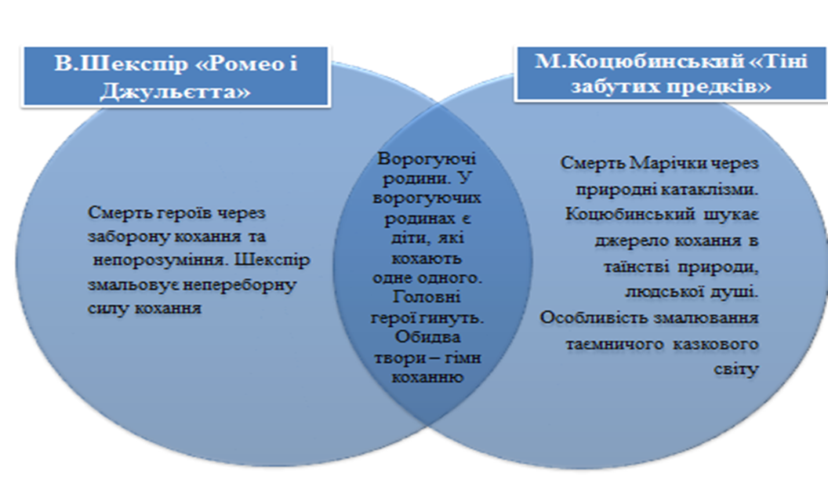
Слово вчителя
Спробуємо озвучити та записати мрії персонажів повісті та дійсність, яка завадила їх здійсненню.
(Орієнтовні відповіді учнів).
1. Мрія – щире кохання Івана та Марічки, дійсність – ворожнеча родів,
2. Мрія – сподівання закоханих на щасливе життя, дійсність – необхідність розлучитися на певний час
3. Мрія – повернутися до коханої, дійсність – звістка про смерть Марічки
4. Мрія – сподівання Івана на те, що Марічку заховали родичі, дійсність – знайдене тіло коханої
5. Мрія – одруження Івана з надією на те, що він зможе пережити смерть коханої, дійсність – розчарування і страждання поруч із чужою людиною.
Молодят розлучають соціальні проблеми, Іван змушений іти на заробітки, а Марічка в цей час випадково гине у водах бурхливого потоку. Мрія розбивається об скелі реальності.
Кохання справді має незбагненну силу. Воно не зникає навіть тоді, коли закохані гинуть. Справжнє кохання стає легендою, живе у пам’яті сущих, у піснях, у серцях хлопців і дівчат, які плекають мрію про таке ж високе й чисте почуття , як у Карпатських Ромео і Джульєтти.
Слово вчителя
- Чи актуальні проблеми, які автор порушив у творі, сьогодні?
Орієнтовна відповідь учнів
- гармонія між людиною і світом природи;
- життя і смерть;
- добро і зло;
- язичництво і християнство;
- сила кохання і неможливість існування без нього;
- вплив мистецтва на людину;
- роль праці в житті людей;
- стосунки батьків і дітей.
Слово вчителя.
У своїх чорнових нотатках «Пам’яті душі» М. Коцюбинський писав: «Весь світ був як казка, повна чудес, таємнича, цікава і страшна» Письменник пристрасно вивчав природу, вивчав її найтонші порухи, високо, понад усе цінував гармонію людини і природи. І тому не випадково з – під пера художника виходить повість «Тіні забутих предків»
Ми сьогодні відчули й зрозуміли той непереможний дух кохання, потяг до краси, до всього людського. «Тіні забутих предків» - це лебедина пісня М. Коцюбинського, зелена казка гуцульських гір та вічна загадка кохання.
V Рефлексія
Вправа «Займи позицію»
- Як ви вважаєте, справжнє кохання: це вічна таїна, чи миттєве почуття?
Займіть позицію та аргументуйте свою думку.
VІ Оцінювання учнів
VІІ Домашнє завдання: стор. 152 – 155, читати повість.
Підібрати цитати до характеристики Івана і Марічки.
Що є рушійною силою для народження музики, краси, мрії у творі?
Знайдіть опис природи.

Паспорт твору

Автор | Михайло Коцюбинський
Назва | «Тіні забутих предків»
Рік створення | 1911 р.
Історія написання | у 1910 p., повертаючись з лікування в Італії, М. Коцюбинський на кілька днів зупинився в с. Криворівні на Гуцульщині (на запрошення фольклориста Володимира Гнатюка); повість М. Коцюбинський написав під впливом глибоких вражень від життя, звичаїв і обрядів, оригінальності мислення і світосприймання карпатських гуцулів
Напрям, течія | імпресіонізм
Рід | епос
Жанр | повість
Тема | зображення життя гуцулів у Карпатах на межі XIX й XX ст. в гармонії з природою, традиціями й звичаями, з язичницькими й християнськими віруваннями
Ідея | гімн природі, чистоті людських взаємин і почуттів, засудження бездуховного життя, обмеженого дрібними потребами й інтересами
Час події | не вказано історичний час подій
Місце події | Гуцульщина, Карпати, біля р. Черемош

Слово вчителя
А тепер пригадаємо зміст твору.
Мозковий штурм.
- Як автор описує народження Івана? Зачитайте з підручника.
- За яких обставин уперше зустрілися Іван та Марічка?
- Як ви думаєте, який зміст приховав М. Коцюбинський у цукерці, якою поділилася Марічка?
- Що об´єднувало Івана та Марічку? (Вони були дітьми природи, жили за її законами, і ніщо в їхніх стосунках не порушувало природної чистоти.)
- У чому виявлялася творчість Івана й Марічки? Чи поєднувало це їх?
- Чи можна їхні стосунки назвати справжнім коханням? Аргументуйте свою думку.
- Чому Іван розлучається з Марічкою?
- Як розлука впливала на закоханих? Чи відчували вони один одного?
- Що сталося з Марічкою, поки Іван був на полонині?
- Як пережив загибель коханої Іван?
- Чому Іван одружився з Палагною?
- Чи розцінюєте ви цей вчинок Івана як зраду? Аргументуйте. Яким було життя з Палагною?
- Як сприйняв Іван замах на своє життя?
- Прочитайте розмову Івана з нявкою. Чи є в цій розмові деталі, які вказують на неминучість трагедії.
- Опишіть похорон Івана. Чи все в цьому ритуалі видається вам правильним?
- Чому на обличчі Івана «грала загадкова усмішка смерті»?

